# Referenties

Voor wie meer wil weten over Arkemheen kan heel veel informatie vinden in de volgende zeer interessante publicaties. Van harte aanbevolen.

## Arkemheen te velde.

NATUURHISTORISCHE BIBLIOTHEEK VAN DE KNNV onder redaktie van D.A.G. Buizer, P.Beuk, A. Littel en G.M. Dirkse No. 57 ISBN 90-5011-059-2 (CIP)

## https://www.vogelboekhandel.nl/wp-content/uploads/H401.jpg

## Landschappen van Nijkerk-Arkemheen

Drs Frank Van Dooren, Uitgeverij G.F. Callenbach bv – Nijkerk, ISBN 90 266 0096 8.

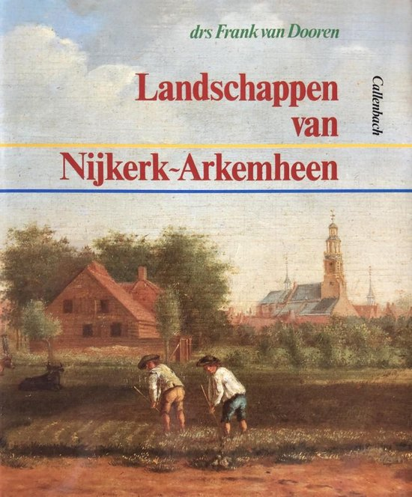

## Het hoofd boven water, de geschiedenis van de Gelderse zeepolder Arkemheen 1356 (806) – 1916.

Wim Hagoort, Nabij Producties – 2018, ISBN 97 894 9205 5521.

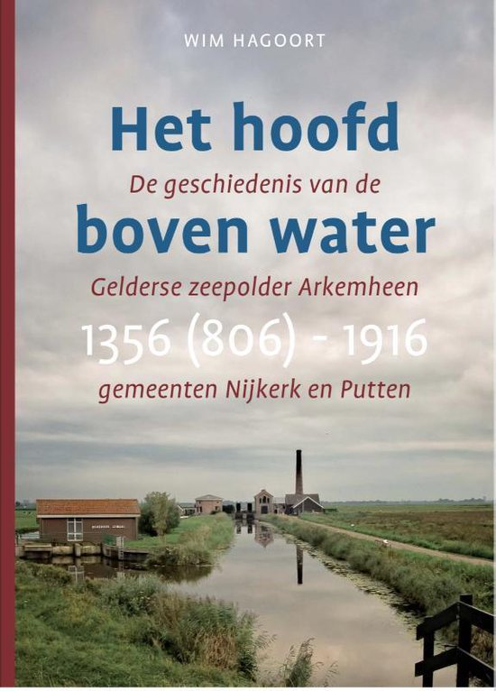

## De Gelderse zeepolder Arkemheen

Namen van bouw-, hooi- en weilanden, boerderijen, beken en wegen. Gemeente Nijkerk en Putten (806-2002). W.J. Hagoort, Walburg Pers – 2006, ISBN 90.5730.413.9

